Заключение
по результатам экспертизы на проект решения «О внесении изменений в Положение о муниципальном земельном контроле в границах Южского городского поселения Южского муниципального района, утвержденное решением Совета Южского городского поселения от 30.11.2021 № 80 «Об утверждении Положения о муниципальном земельном контроле в границах Южского городского поселения Южского муниципального района»

Аппаратом Совета Южского городского поселения была проведена правовая экспертиза проекта решения Совета Южского городского поселения «О внесении изменений в Положение о муниципальном земельном контроле в границах Южского городского поселения Южского муниципального района, утвержденное решением Совета Южского городского поселения от 30.11.2021 № 80 «Об утверждении Положения о муниципальном земельном контроле в границах Южского городского поселения Южского муниципального района», в результате проведения которой было установлено:
1. Проект решения Совета Южского городского поселения «О внесении изменений в Положение о муниципальном земельном контроле в границах Южского городского поселения Южского муниципального района, утвержденное решением Совета Южского городского поселения от 30.11.2021 № 80 «Об утверждении Положения о муниципальном земельном контроле в границах Южского городского поселения Южского муниципального района» поступил в Совет Южского городского поселения в электронном виде для проведения правовой экспертизы 08 апреля 2022 года, проект размещен для независимой экспертизы на официальном сайте Южского городского поселения 15.04.2022.
2. Предлагаемый проект решения Совета составлен в соответствии с правилами юридической техники. Структура, содержание и оформление проекта решения соответствует требованиям, предъявляемым к нормативно-правовым актам. Проект решения подготовлен в целях приведения решения в соответствие с действующим федеральным законодательством.
Проект решения Совета Южского городского поселения рекомендован для официального рассмотрения на совместном заседании постоянно действующих комиссий Совета Южского городского поселения Южского муниципального района и принятию депутатами Совета Южского городского поселения Южского муниципального района.

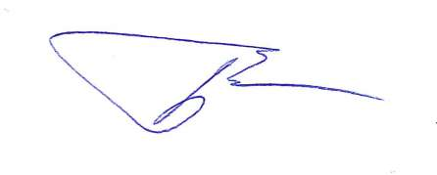
Руководитель аппарата-юрист Совета
Южского городского поселения
Южского муниципального района М.Ю. Брыленков

